数 学 试 题（文）
命题：盘应相 审题：郑锦森
一.选择题：每小题5分，在每小题给出的四个选项中，只有一项是符合题目要求的．
1.已知集合，，则（ ）
A. B. C. D.
2.如果等差数列中， ，那么（ ）
A.14 B.21 C.28 D.35
3. 是虚数单位。已知复数$Z=\frac{1+3i}{3+i}+{\left(1+i\right)}^{2}$，则复数Z对应点落在( )
A．第四象限 B．第三象限 C．第二象限 D．第一象限
4．若以连续抛掷两次骰子分别得到的点数m、n作为点P的坐标,则点P落在圆x²+y²=16内的概率为（ ）
(A)$\frac{7}{\text{36}}$ (B) $\frac{1}{6}$
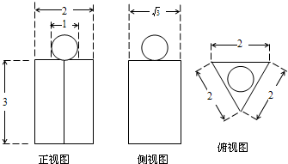
(C)$\frac{2}{9}$ (D) $\frac{1}{4}$
5.如图为一个几何体的三视图，尺寸如图所示,则该几何体的体积为（ ）
A. B.
C. D.
6.设>0,函数y=sin(x+)+2的图象向右平移个单位后与原图象重合，则的最小值是（ ）
A. B. C. D.3
7.下列命题错误的是 ( )
A．命题“若，则”的逆否命题为“若，则”;
B．若为假命题，则、均为假命题;
C．命题：存在,使得，则：任意,都有 ; D．“”是“”的充分不必要条件.
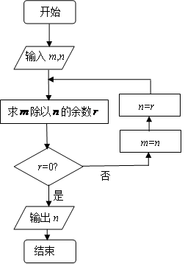
8.执行右面的程序框图，如果输入$m=\text{72},n=\text{30}$，
则输出的$n$是( )
A. $\text{12}$ B. $6$ C.$3$ D.$0$
9.设不等式组所表示的平面区域是,平面区域是与关于直线对称,对于中的任意一点A与中的任意一点B, 的最小值等于( )
A. B.4 C. D.2
$\frac{x^{2}}{3}−y^{2}=1$10．过双曲线 的两焦点作实轴的垂线，分别与渐近线交于A、B、C、D四点，则矩形ABCD的面积为( )
$\frac{\text{16}}{3}\sqrt{3}$ A. B.3 c.8 D.2
11.若△的三个内角满足，则△（ ）
A.一定是锐角三角形. B.一定是直角三角形.
C.一定是钝角三角形. D.可能是锐角三角形，也可能是钝角三角形.
12.若$f(x)=\frac{x}{x+1}$，$f_{1}(x)=f(x)$，$f_{n}(x)=f_{n−1}\left[f\left(x\right)\right]\left(n≥2,n∈N^{}\right)$,
则=
A．2009 B．2010 C．2011 D．1

本卷包括必考题和选考题两部分,第13题～第21题为必考题，每个试题考生都必须作答.第22题～第24题为选考题，考生根据要求作答.
二、填空题：本大题共4小题，每小题5分，共20分.
13. 某单位有职工750人，其中青年职工350人，中年职工250人，老年职工150人，为了了解该单位职工的健康情况，用分层抽样的方法从中抽取样本 . 若样本中的青年职工为7人，则样本容量为___________.
14. 若a＞0，b＞0，且函数f(x)＝4x³－ax²－2bx＋2在x＝1处有极值，则ab的最大值等于
.
图1

15.如图1，中，，，，是
的中点，则 。

16.圆心在抛物线上，与直线相切的面积最小的圆的方程为__________.
三、解答题：本大题共6小题，共70分．解答应写出文字说明，证明过程或演算步骤．
17.(本小题满分13分) 在△中，已知, （12分）
(Ⅰ)求的值；
(Ⅱ)若△的面积为4，，求的长．

18、（本题满分12分）设是公比大于1的等比数列， 为数列的前项和，对已知且构成等差数列 （12分）
（Ⅰ）求数列的通项公式；
（Ⅱ）令求数列的前项和

19．如图，在四棱锥P—ABCD中，底面ABCD是矩形PA⊥平面ABCD，AP=AB，BP=BC=2，E，F分别是PB,PC的中点.(12分)
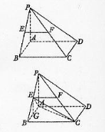
(Ⅰ)证明：EF∥平面PAD；(Ⅱ)求三棱锥E—ABC的体积V.

20.（本小题满分12分）
已知直线经过椭圆：（）的一个顶点和一个焦点．
⑴求椭圆的离心率；
⑵设是椭圆上动点，求的取值范围，并求取最小值时点的坐标．

21.已知函数(，e为自然对数的底数)．(12分)
（Ⅰ）求函数的单调区间；
（Ⅱ）当时，若方程只有一解，求a的值；
（Ⅲ）若对任意的，均有，求a的取值范围．

选做题：每题10分（仅选一道题做）
22.选修4-1：几何证明选讲
如图，E是圆O中直径CF延长线上一点，弦ABCF,AE交圆O于P,PB交CF于D，连接AO、AD.
求证：（Ⅰ）E=OAD；
(II) ${\text{DF}}^{2}=\text{OD}⋅\text{OE}$

23.选修4-4：坐标系与参数方程
以直角坐标系的原点为极点，x轴的正半轴为极轴建立极坐标系，若椭圆C两焦点的极坐标分别是，长轴长是4.
（I）求椭圆C的参数方程；
（II）在直角坐标系中，曲线的参数方程为（为参数），以为极点，轴的正半轴为极轴建立极坐标系，求曲线的极坐标方程。

24．选修4-5：不等式选讲
已知 （）.
（Ⅰ）若，求的取值范围；
（Ⅱ）若，解不等式.

